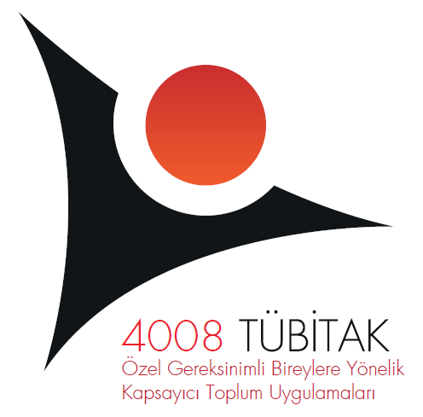

BİLİM ve TOPLUM PROJELERİ DESTEKLEME PROGRAMI

SONUÇ RAPORU DEĞERLENDİRME RAPORU*
Çağrı Kodu: | ☐ 4008
Proje No:
Proje Başlığı:
Proje Yürütücüsü:

SONUÇ RAPORU DEĞERLENDİRİLİRKEN UYULMASI GEREKEN İLKE VE ETİK KURALLAR

1. Sonuç raporları objektif olarak değerlendirmeli, kişisel/kurumsal ilişkiler ve yorumlar dikkate alınmamalıdır.
2. Değerlendirici ile TÜBİTAK arasındaki her türlü yazışma ve görüşmelerin gizli olduğu dikkate alınarak davranılmalıdır.
3. Proje önerisi ve sonuç raporları içerikleri ile ilgili bilgiler, üçüncü kişilere aktarılmamalı ve şahsi amaçlarla kullanılmamalıdır.
4. Sonuç raporları değerlendirilmesiyle ilgili bilgiler hiçbir zaman proje ekibine aktarılmamalıdır.
5. Sonuç raporlarında bilimsel etik kurallara aykırı bir durum var ise Bilim ve Toplum Başkanlığı yazılı olarak bilgilendirilmelidir.
Yukarıda belirtilen hususları okuduğumu ve bu doğrultuda aşağıda bilgileri verilen projeye ait sonuç raporlarını değerlendirmemde sakınca bulunmadığını; bu form üzerinde değerlendirici sıfatıyla yaptığım/yapacağım bütün değerlendirmelerde ve belirttiğim/belirteceğim görüşlerde TÜBİTAK tarafından belirlenmiş kurallara uyduğumu/uyacağımı beyan ederim.
Adı Soyadı:
TC Kimlik No:
GSM: | E-Posta:
IBAN:
İmza: | Tarih:

(*) Değerlendirme formunun ilk sayfası imzalanarak, diğer sayfaları paraflanarak Programları Müdürlüğü’ne posta yoluyla gönderilmesi gerekmektedir. Ayrıca Word formatında e-posta yoluyla bt4008@tubitak.gov.tr adresine gönderilmelidir.
1. Proje süresince:

- Etkinlikler öncesi yapılan hazırlıklar çalışmaları yeterli midir?
Evet ( ) Kısmen ( ) Hayır ( )

Cevabınızın gerekçesini ayrıntılarıyla açıklayınız.

- Yapılan çalışmalar (etkinlik programı, proje ekibi, hedef kitle seçimi vb.) proje amaç, kapsam ve yönteminde öngörülen planlamalara uygun bir şekilde gerçekleştirilmiş mi?
Evet ( ) Kısmen ( ) Hayır ( )

Cevabınızın gerekçesini ayrıntılarıyla açıklayınız.

- Herhangi bir aksaklık yaşanmış mı? Bu aksaklığı gidermeye yönelik etkin bir çözüm bulunmuş mu? Yapılan bu değişiklik projenin öngörülen amaç, kapsam, çalışma takvimi ve bütçe planlamasına uygun mu?
Evet ( ) Kısmen ( ) Hayır ( )

Cevabınızın gerekçesini ayrıntılarıyla açıklayınız.

- Ölçme ve değerlendirme çalışmaları projenin hedeflerine ne oranda ulaştığını ortaya koyabilecek nitelikte mi?
Evet ( ) Kısmen ( ) Hayır ( )
Cevabınızın gerekçesini ayrıntılarıyla açıklayınız.

2. Proje sonunda yapılan çalışmaları kısaca özetleyiniz:

3. Yürütücü tarafından önerilmiş olan iyileştirme/değişiklik önerilerini değerlendiriniz:

4. Sonuç:

- Proje kapsamında yayın yapılmış mı? Yalnızca birini işaretleyiniz.

Evet Hayır Yapılmış, TÜBİTAK desteği belirtilmemiş Yayınlanma sürecinde

Makale

Bildiri

Tez

Diğer

- Raporun kabulünü uygun buluyor musunuz? Yalnızca birini işaretleyiniz.

Evet Evet, görüşler iletilsin.

Hayır, görüşler iletilip, düzeltme istensin. Hayır

Gerekçe / Açıklama

BU KISIM SADECE PROGRAMLAR MÜDÜRLÜĞÜ TARAFINDAN GÖRÜLECEKTİR.

6. Bu projeyle Programlar Müdürlüğüne yeniden başvurulursa desteklenmesini önerir misiniz? Proje ile ilgili diğer görüşlerinizi bu kısımda belirtiniz.

